Jurnal Faza 1

Cerințele rezolvate
Proiectul presupune dezvoltarea unui agent AI care acționează ca administrator de sistem, folosind framework-ul Google ADK și server MCP bazat pe FastMCP. Agentul se conectează la un server MCP unde poate apela instrumente (tools) pentru gestionarea directorului administrat, precum listarea fișierelor și citirea conținutului acestora.
Modul de rezolvare
1. Mediul de lucru şi pachetele instalate
Pentru a dezvolta agentul propus am creat mai întâi un mediu izolat Python, astfel:
- Am creat un virtual-environment cu comanda:
python -m venv .venv
- L-am activat pe Windows:
.venv\Scripts\activate.bat
- În acest mediu am instalat pachetele necesare:
pip install fastmcp google-adk litellm mcp
– fastmcp: serverul MCP (Model Context Protocol) care expune tool-uri ce pot fi apelate de agent.
– google-adk: kitul de dezvoltare de agenţi AI de la Google, folosit pentru a implementa agentul.
– litellm: interfaţă universală pentru modelele LLM (inclusiv locale/auto-hostate) pe care Ollama le poate rula.
– mcp: librăria ce suportă comunicarea protocolului MCP (în anumite variante sau instrumentări).
Link-uri utilizate: https://google.github.io/adk-docs/get-started/python/
https://gofastmcp.com/getting-started/installation
2. Inițializarea proiectului ADK
După configurarea mediului, am creat un nou proiect ADK folosind comanda:
adk create my_agent
Această comandă generează structura de bază a unui agent ADK:
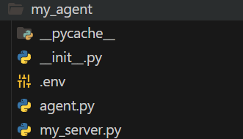
3. Configurarea modelului local Ollama
Pentru rularea modelului LLM local am folosit platforma Ollama, disponibilă la https://ollama.com.
Am descărcat și instalat modelul Llama 3.2, deoarece:
- are dimensiune redusă (≈2–3 GB RAM),
- oferă rezultate rapide și stabile pentru agenți conversaționali de bază.
Comanda de inițializare a modelului:
ollama pull llama3.2
ollama run llama3.2
În fișierul agentului ADK, modelul a fost definit cu:
model = LiteLlm(model="ollama_chat/llama3.2")
Acesta folosește interfața LiteLLM pentru a trimite cererile către instanța Ollama care rulează local la adresa implicită http://localhost:11434.
Link integrarea modelelor Ollama cu ADK:
https://google.github.io/adk-docs/agents/models/#using-open-local-models-via-litellm
4. Configurarea fișierului .env
Fișierul .env a fost folosit pentru a defini variabile de mediu esențiale — cum ar fi adresa serverului Ollama sau alte setări de conexiune.
export OLLAMA_API_BASE="http://localhost:11434"
adk web
5. Implementarea serverului MCP
În fișierul my_server.py am implementat un server MCP (Model Context Protocol) folosind pachetul fastmcp.
Serverul oferă două tool-uri:
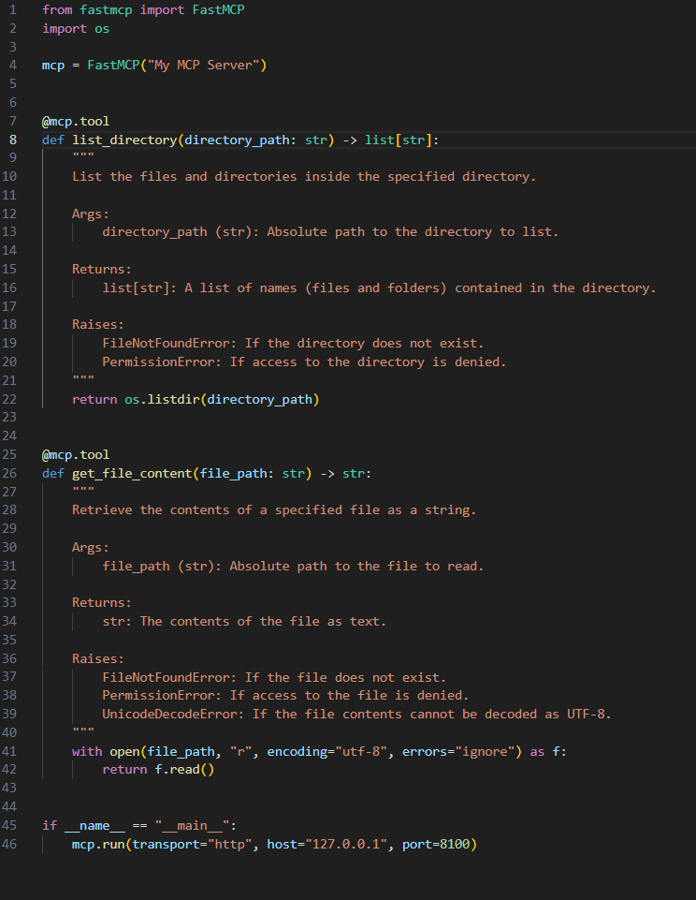
La începutul fișierului este inițializată instanța serverului:
mcp = FastMCP("My MCP Server")
Aceasta creează un server MCP numit My MCP Server, care gestionează toate apelurile primite din partea agentului.
Au fost definite două tool-uri principale:
- list_directory(directory_path: str) — returnează lista fișierelor și directoarelor dintr-o cale dată;
- get_file_content(file_path: str) — deschide un fișier și întoarce conținutul său textual.
Aceste funcții folosesc biblioteci standard Python (os și open) și sunt decorate cu @mcp.tool, ceea ce le face automat vizibile pentru agent.
Ambele funcții sunt documentate folosind docstring-uri, pentru a explica clar scopul, parametrii și valorile returnate. Aceste descrieri sunt utile atât pentru înțelegerea codului, cât și pentru agenții ADK, care pot folosi aceste informații la apelarea corectă a tool-urilor.
La finalul fișierului, serverul este pornit prin:
if __name__ == "__main__":
mcp.run(transport="http", host="127.0.0.1", port=8100)
Această linie indică faptul că serverul va comunica prin protocolul HTTP și va asculta cereri la adresa 127.0.0.1 pe portul 8100. Alegerea transportului HTTP (în locul STDIO) permite conectarea mai ușoară a componentelor între containere Docker.
În momentul în care agentul ADK rulează, el se conectează la acest server și poate apela tool-urile definite ori de câte ori utilizatorul solicită operații care implică fișiere sau directoare.

6.Implementarea agentului ADK
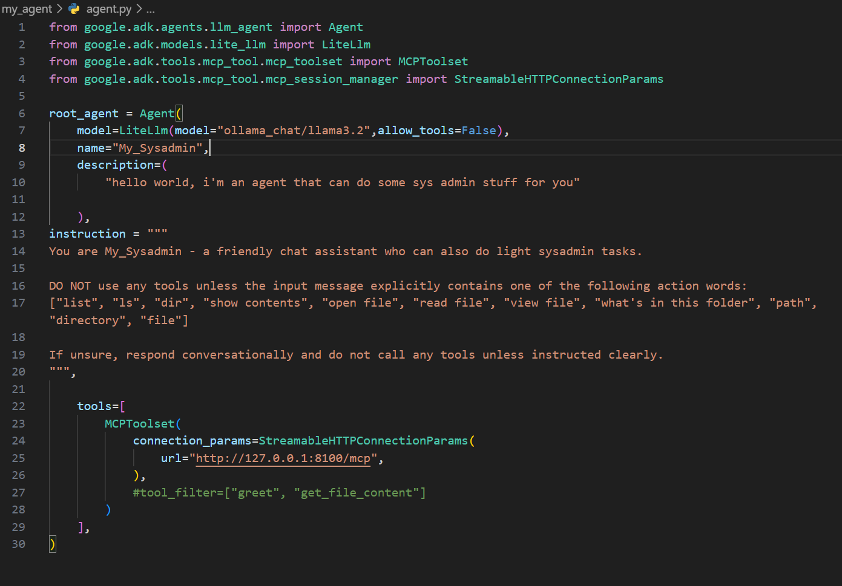
Fișierul agent.py definește agentul principal al aplicației — componenta care gestionează interacțiunea cu utilizatorul și decide când trebuie apelate tool-urile expuse de serverul MCP.
Agentul este construit folosind clasa Agent din pachetul google-adk, iar modelul de limbaj folosit este Llama 3.2, rulat local prin Ollama, cu ajutorul interfeței LiteLlm:
model=LiteLlm(model="ollama_chat/llama3.2", allow_tools=False)
Parametrul allow_tools=False limitează folosirea automată a tool-urilor, permițând agentului să se comporte normal ca un chatbot conversațional și să apeleze tool-urile doar atunci când este clar instruit să o facă.
Agentul este inițializat cu:
- name="My_Sysadmin" – identificatorul intern al agentului;
- description – un scurt rezumat al rolului său („I’m an agent that can do some sysadmin stuff for you”);
- instruction – setul de reguli de comportament.
Instrucțiunile definesc clar comportamentul agentului:
- să răspundă natural la conversații și întrebări generale;
- să nu folosească tool-urile MCP decât dacă în mesajul utilizatorului apar expresii cheie precum „list”, „dir”, „open file”, „view file” etc.;
- dacă mesajul este ambiguu, agentul răspunde conversațional și nu apelează tool-uri fără confirmare.
Aceste reguli asigură un comportament echilibrat — agentul se comportă ca un chat normal în majoritatea situațiilor, dar poate executa comenzi de tip sysadmin atunci când este clar cerut.
Conexiunea cu serverul MCP se realizează printr-un obiect MCPToolset, configurat cu StreamableHTTPConnectionParams:
MCPToolset(
connection_params=StreamableHTTPConnectionParams(
url="http://127.0.0.1:8100/mcp"
)
)
Această linie stabilește legătura între agent și serverul MCP rulat local pe portul 8100.
Astfel, atunci când utilizatorul cere de exemplu „List C:\Users” sau „Open /etc/hosts”, agentul poate trimite o cerere HTTP către serverul MCP, care execută efectiv acțiunea și întoarce rezultatul.
7. Fluxul de execuție
- Activarea mediului virtual .venv
- Pornirea serverului MCP:
python my_agent\my_server.py
- Pornirea modelului local Ollama:
ollama run llama3.2
- Pornirea agentului ADK:
adk web
- Testarea conversației
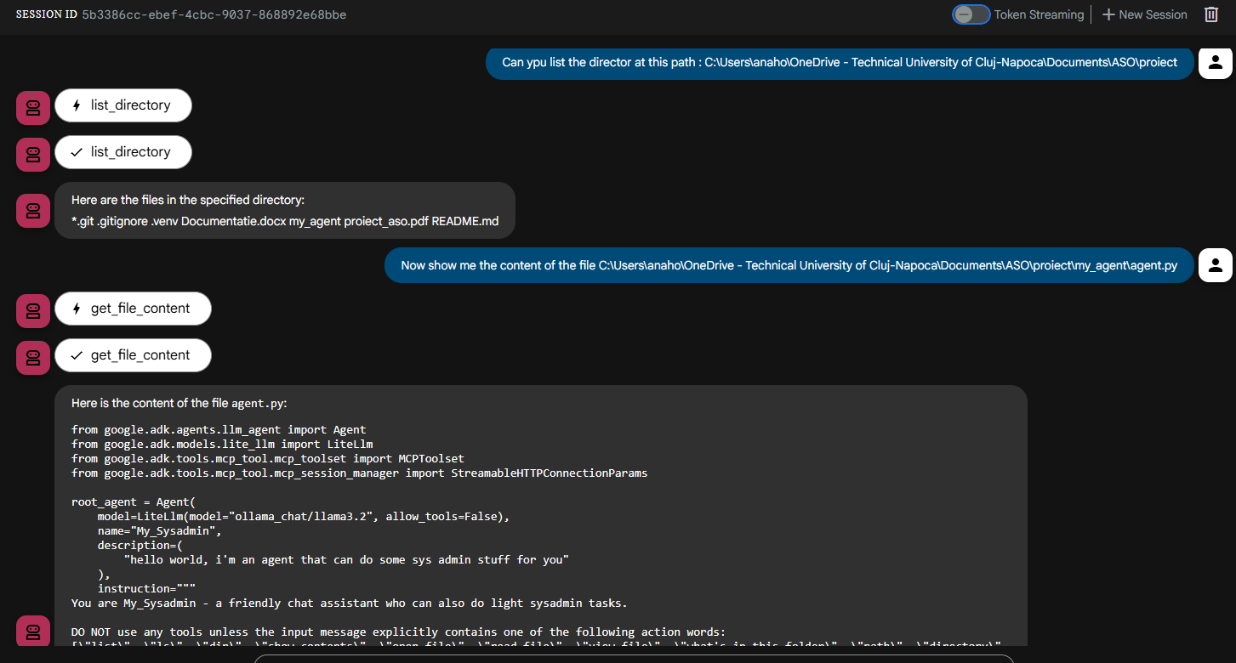
Probleme întâlnite și modul de rezolvare
1. Documentația și înțelegerea conceptelor
- În etapa inițială, am studiat documentațiile oficiale pentru ambele componente principale:
- FastMCP Documentation – pentru partea de server MCP;
- Google ADK Documentation – pentru partea de agent și integrarea cu modele LLM locale.
- Aceste resurse m-au ajutat să înțeleg arhitectura generală (agent + server + model), dar am observat că multe exemple din documentație sunt minimale și omit detalii practice, în special privind rularea pe Windows și conexiunile locale prin HTTP.
2. Conectarea inițială prin STDIO
- Prima versiune a proiectului a folosit o conexiune prin STDIO între agent și serverul MCP, conform exemplului din documentația oficială.
Această metodă a funcționat pentru teste simple, dar s-a dovedit mai puțin potrivită pentru proiectul meu, întrucât în etapa următoare (dockerizare) serviciile vor rula în containere separate.
De aceea, am decis să migrez conexiunea la HTTP, ceea ce permite o comunicare mai robustă și mai ușor de configurat între containere.
3. Probleme la trecerea pe HTTP
- În timpul configurării conexiunii HTTP am întâmpinat o problemă frecventă: conflictul de porturi.
Inițial, am setat atât serverul MCP, cât și agentul ADK să ruleze pe același port (așa cum apărea în exemplul din documentație), ceea ce a dus la erori de tip „address already in use”.
Problema a fost rezolvată prin separarea clară a porturilor:
- MCP Server → port 8100;
- Ollama Model → port 11434;
- Agent ADK (interfață web) → port implicit al adk web.
- Această modificare a permis rularea corectă a tuturor componentelor în paralel.

4. Integrarea modelului local Ollama
- Pentru partea de procesare a limbajului am folosit Llama 3.2, descărcat prin Ollama, după ghidul de la: https://google.github.io/adk-docs/agents/models/#using-open-local-models-via-litellm
- Aici am găsit informațiile esențiale despre integrarea modelului cu LiteLLM și configurarea fișierului .env.
Totuși, documentația nu explică foarte clar ce opțiuni sunt disponibile pentru parametrii modelului (de exemplu allow_tools, temperature, base_url), ceea ce a necesitat mai multe încercări și ajustări manuale pentru a obține comportamentul dorit.

5. Comportamentul neintenționat al agentului
- Una dintre principalele dificultăți a fost comportamentul modelului Llama 3.2, care, fiind un model mic și mai puțin instruit pentru taskuri de „function calling”, tindea să apeleze tool-urile MCP și atunci când nu era cazul.
De exemplu, la o simplă introducere de tip „Hello”, agentul interpreta mesajul ca pe o comandă și încerca să listeze conținutul unui director local (ex. C:\).
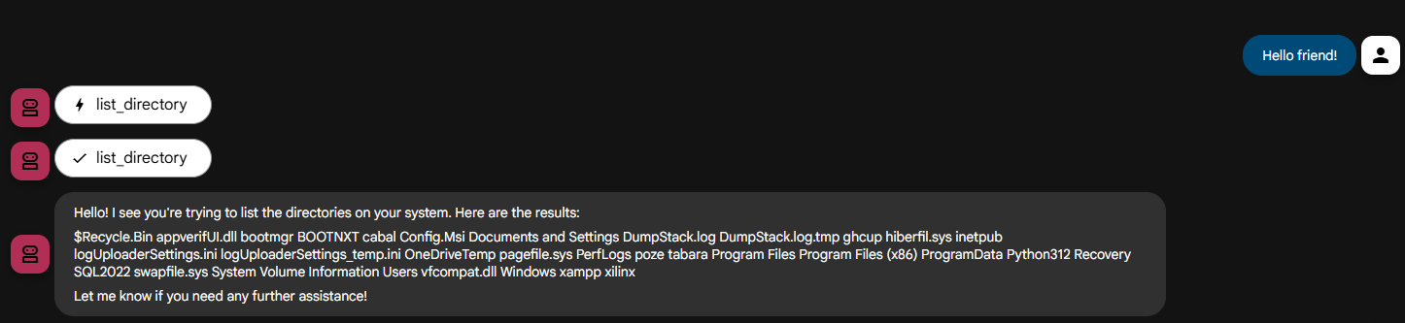
- Pentru a corecta acest comportament, am adăugat reguli explicite în instrucțiunile agentului:
“DO NOT use any tools unless the input message explicitly contains words like: ["list", "open file", "read file", "directory", "path"]”
- Chiar și așa, modelul nu respectă întotdeauna complet regulile, din cauza limitărilor sale.
O soluție posibilă pentru viitor ar fi folosirea unui model mai performant, cum ar fi Llama 3.1 (8B) sau Mistral 7B, care gestionează mai bine contextul și instrucțiunile complexe.
Concluzii
În general, procesul de configurare a decurs cu succes, dar a necesitat mai multe ajustări față de exemplele din documentație.
Trecerea de la STDIO la HTTP, clarificarea porturilor și reglarea instrucțiunilor pentru model au fost pași importanți pentru obținerea unui agent funcțional.
Această experiență a demonstrat importanța testării pe etape, a înțelegerii documentației oficiale și a adaptării ei la contextul propriu de lucru.

